Tên đề tài: MauBieu7202 - Hệ thống quản lý và tạo mẫu biểu tự động
Mục đích:
- Tự động hóa quy trình tạo biểu mẫu Word
- Quản lý tập trung kho mẫu biểu và dữ liệu khách hàng
- Giảm thời gian và lỗi sai sót

Công nghệ đang sử dụng trong chương trình: Django 5.2.7, Python 3.11, Waitress, Bootstrap 5
2. CÁC TÍNH NĂNG ĐÃ HOÀN THÀNH
Quản lý mẫu biểu
- Upload/download template Word (.docx)
- Phân loại theo danh mục (Category)
- Quản lý biến (Variables) trong template
- Phân quyền truy cập theo Groups
- Support Jinja2 syntax trong Word
Quản lý khách hàng
- CRUD đầy đủ (Tạo, Sửa, Xóa, Xem)
- Tìm kiếm nhanh (theo tên, CMND, SĐT)
- Validation dữ liệu (CMND, SĐT, ngày tháng)
- Import từ Excel/CSV/TSV
- Import dữ liệu trực tiếp từ clipboard AGRIBANK
- Waitress WSGI server cho Windows

Ảnh Demo chương trình
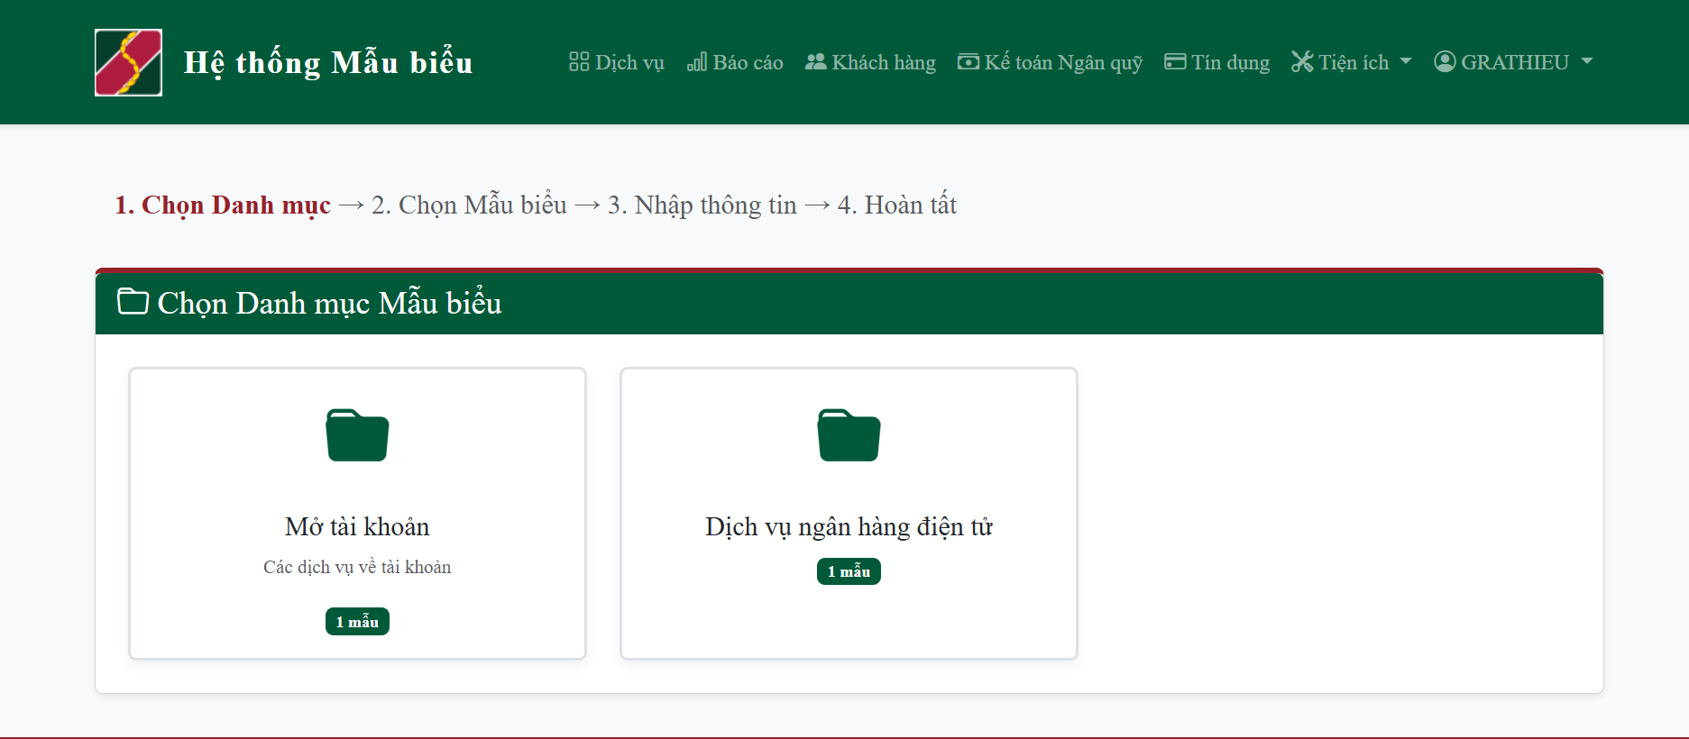
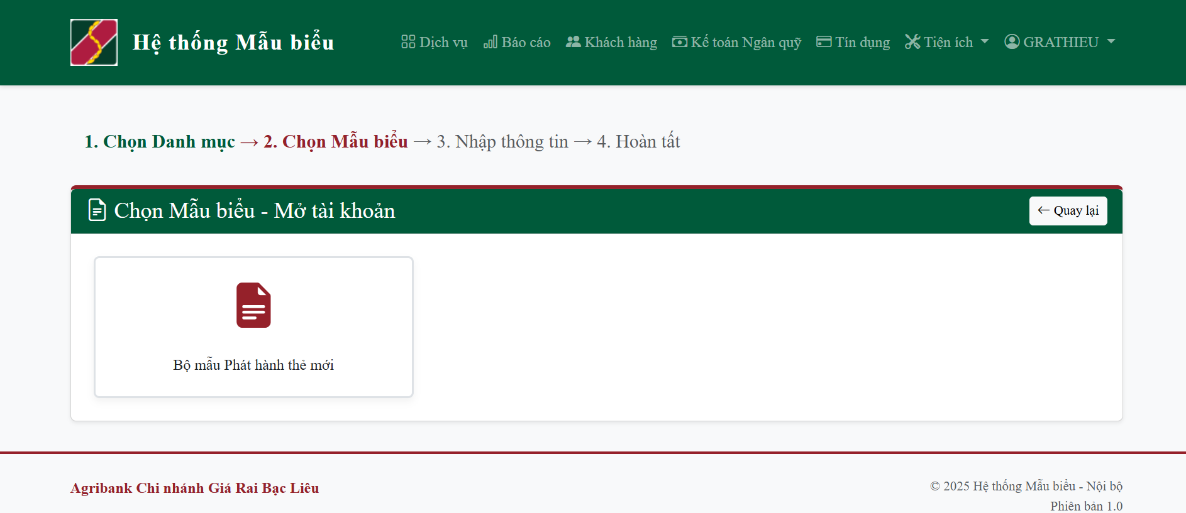
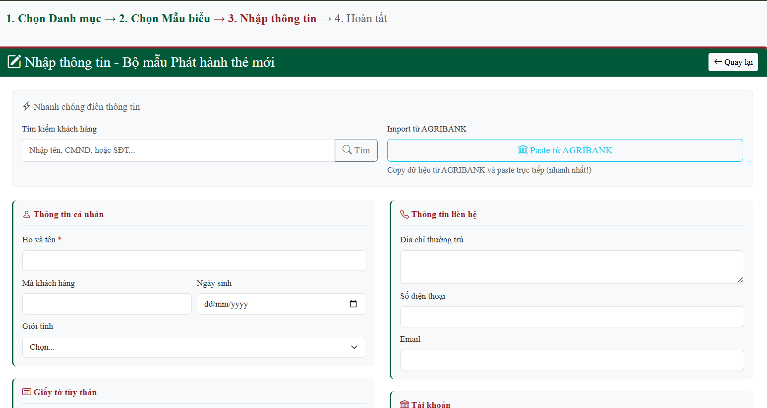

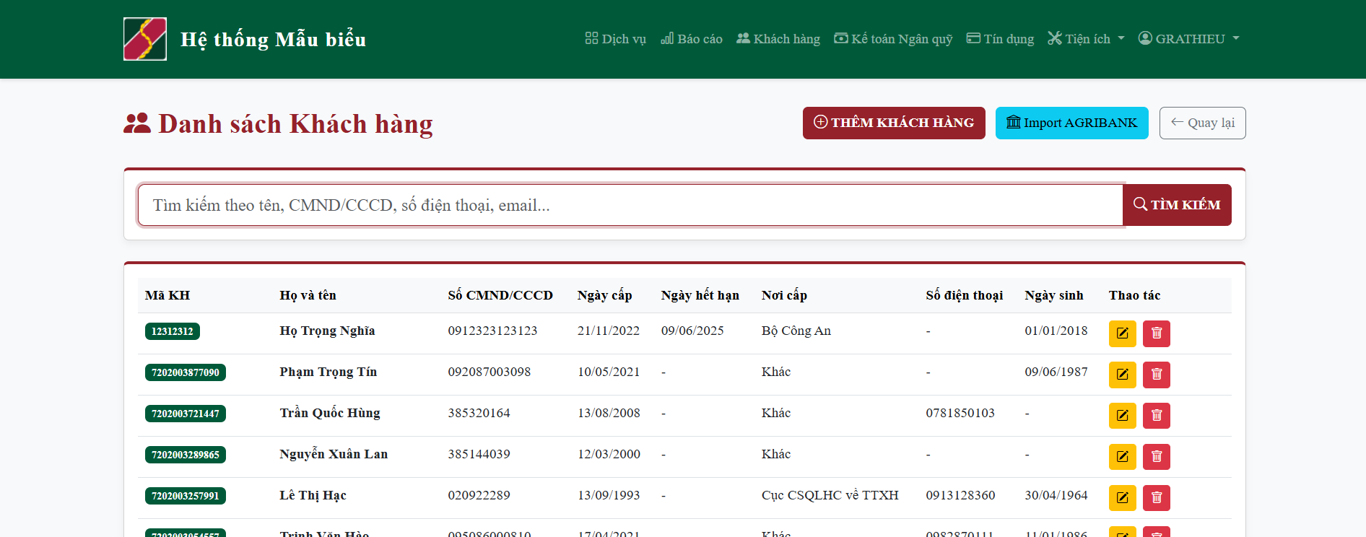

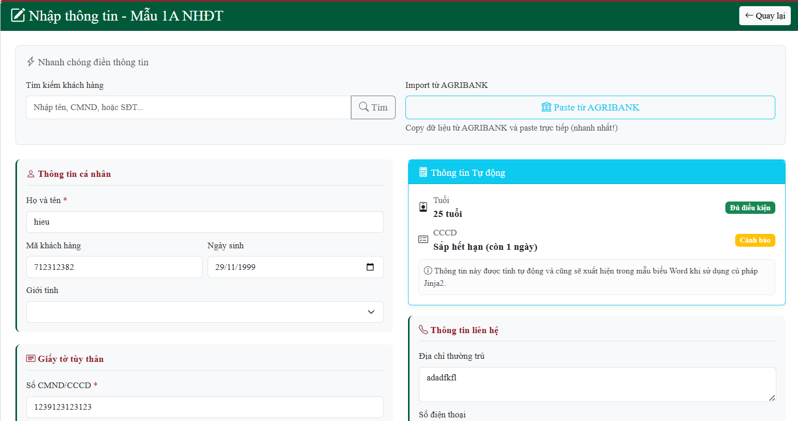

4. CÁC VẤN ĐỀ CÒN TỒN TẠI
Hạn chế hiện tại
1. Chưa có preview template - Phải download mới xem được
2. Chưa có báo cáo/thống kê - Chưa có dashboard analytics
4. SQLite giới hạn - Chỉ phù hợp cho < 50 users
5. Chưa có backup tự động - Phải backup thủ công
5. KẾ HOẠCH 1 THÁNG TỚI
Tuần 1 (04/11 - 10/11): Testing & Bug Fixes
- Fix lỗi import file lớn (tăng timeout, thêm progress bar)
- Fix lỗi template có ảnh
- Test với 10 người dùng thực tế
Tuần 2-3 (11/11 - 24/11): Tính năng mới
Priority 1: Preview Template
- Implement preview DOCX → HTML

- Highlight biến đã điền (màu xanh)
- Nút "Edit" để sửa ngay
- Auto-calculation trong template (tính tuổi, phí tự động)
Tuần 4 (25/11 - 30/11): Optimization
- Migrate sang PostgreSQL (nếu cần scale)
- Setup automated backup (daily)
- Viết test cases bổ sung (target 100% pass)
- Documentation update

